## ŽHAVÝ SEX

HOŘKÝ SEX = BITTER SEX

## 1| Talking medicine, 138/2, listening 1/69

Pravda, nebo ne?

1. Pan Pávek kouří jen příležitostně. Ne
   1. Nejméně 30 CIGARET = at least 30 = minimálně
   2. Je silný kuřák / silná kuřačka
   3. Kuřačko, smrdíš!
2. Trpí chronickou bronchitidou. ANO
   1. Zánět průdušek < průduška
3. Nikdy se nesnažil přestat kouřit. NE
   1. Několikrát se snažil přestat.
4. Během posledních dvou měsíců se objevila dušnost. ANO
   1. Budí ho v noci.
5. Má suchý kašel. N
   1. Vykašlává hlen.
   2. Jakou barvu má ten hlen? Zelenou / žlutou / černou / bílou / červenou.
6. Pohyb mu vůbec nevadí, při chůzi se nemusí zastavovat. N

## 2| Talking medicine, 138/3: Fill in and answer.

## *kde, kolik, jak dlouho, kdy, kam, jak*

## **KDY** jste měl poslední zápal plic?

Minulý týden. Celý únor. V únoru. V září. V zimě. Na podzim.

Před rokem / před měsícem // před deseti lety.

Naposledy, když mi bylo 10.

## **Jak dlouho** cítíte tu bolest?

Asi týden. Deset dní. Měsíc. Dva týdny.

Pár dní.

Od pondělí. Od minulého týdne.

## **KAM** se bolest šíří?

Do levé ruky. Do pravé ruky. Do krku. Dolů. × Nahoru. Do hrudníku. Do dolní čelisti. Do stehna. Do levé nohy. Do břicha. Do podbřišku. Do třísla.

## **KDE** pracujete? – V obchodě. V nemocnici. V kanceláři. V divadle. **V restauraci. V hospodě**. Na letišti. **Na ulici**. **V dole** (in mine). **V továrně** (factory). **V železárně** (metal factory). **Na stavbě** (construction site).

## JAK se vám dýchá?

Normálně. Špatně. Ne moc dobře. Těžko. Hůře než minulý rok. Lépe než minulý týden.

Jak dýcháte? Rychle × pomalu. Povrchově (superficial) × zhluboka.

1. KOLIK minut bolest trvá?
   1. 15, 10; celý den; půl hodiny; čtvrt hodiny = 15 minut

## 3| Talking medicine, 138/4, listening 2/1

1. Jaké povolání má pacient? **Automechanik – opravuje auta**
2. Jaké vyšetření plic měl pacient? Rentgen plic a bronchoskopie
3. Zkoušel někdy s kouřením přestat? Několikrát silný kuřák
4. Má rodinu? Ano, žena,. Dvě děti,. 4 vnoučata.
5. Jsou jeho synové zdraví? Starší má zelený zákal, mladší měl autonehodu – problém s kolenem.
6. Od kdy má jeho mladší syn potíže s kolenem? Před pěti lety.

## 4|Dělejte otázky

1. Kašlete krev? Vykašláváte něco?

Ano, občas kašlu krev.

1. Máte **bolest/i** (mezi lopatkami)?

Ano, cítím občas silnou bolest mezi lopatkami.

1. Bral / užíval jste někdy kortikoidy?

Ne, nikdy jsem neužíval kortikoidy.

1. Měl jste někdy zápal plic? Kolikrát?

Třikrát. Měl jsem zápal plic třikrát.

1. Měl jste někdy zánět dutin?

Ne, nikdy jsem neměl zánět dutin.

1. Spíte dobře (a dlouho)?

Ano, spím dobře a dlouho.

1. Máte kašel? Kašlete? A kdy? Kdy je kašel (nej)horší?

Kašlu hlavně ráno, po probuzení.

1. Jak se vám dýchá? Kdy se vám dýchá hůře? … při námaze nebo v klidu?

**Když nic nedělám**, tak se mi dýchá dobře. Ale **když pracuju**, je to horší.

**Dýcháte dobře? You breathe…**

1. Cítíte velký tlak? Máte problémy, když kouříte? **Jak se cítíte, když kouříte?** Jaká je ta bolest, když kouříte?

Když kouřím, cítím na hrudníku velký tlak.

1. Jste unavený, když kašlete? Unavuje vás kašel? Co vás velmi unavuje?

Ano, kašel mě velmi unavuje.

Naopak

5| Odpovídejte

1. Jak se vám dýchá v klidu? A jak při námaze? – ______________________________________
2. Máte kašel? Jaký je ten kašel? – ______________________________________
3. Co vykašláváte? – ______________________________________
4. Jakou barvu má ten hlen? – ______________________________________
5. V jakém prostředí pracujete? – ______________________________________
6. Kolikrát jste měl zápal plic? – ______________________________________

### 6 | Popište obrázek | Describe the picture

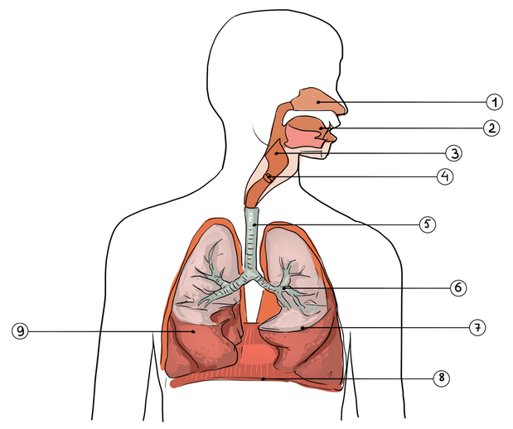

What are the functions of 1–9 (simple czech)? What are typical problems/diseases?

## Lokál plurálu – „CH“ (simplifikovaný)

|  |  |  |
| --- | --- | --- |
| Adjektiva | Substantiva | Koncovka |
| dobrý**ch**  moderní**ch** | o mužích  voda na plicích  v nemocnicích  v mořích  v Bohunicích  v Husovicích | -**ÍCH**  soft **masc**.; -E **fem**, neutr.  + ICE (parts of Brno, also plíce, neštovice etc.)  *+ -k, -g, -h, -ch ending* masc. > alternation: záme**k** > na zám**c**ích..… |
| o studentech  o doktorech  o pacientech  o telefonech  rakovina v kostech  na Vinohradech  o lidech  o dětech | -**ECH**  **masc**. A hard  **masc**. I hard except -k, -g, -h, -ch ending ones  **bolest/kost**)  irregular |
| zánět v ledvinách  v Žabovřeskách | -**ÁCH** (<A) |
| na nohou  na rukou  na kolenou  na ramenou  na prsou | -**OU** (dual body parts) |

## 7| Create proper locative plural forms

1. Mluvili jsme o ________________ a ___________________ (student a studentka).
2. Na ________________ (doktor) se mi líbí, že nosí bílou barvu.
3. Často přemýšlím o ______________ a ______________ (pacient a pacientka), které jsem potkal.
4. Krev teče v ________________ (žíla).
5. Mám na hlavě jizvu, ale je ve ________________ (vlas), takže není vidět.
6. Petr měl modřiny na obou ________________ (loket).
7. Na všech ________________ (prst) máme nehty.
8. Ležte v klidu na ________________ (záda).
9. Máte na ________________ (chodidlo) nějakou vyrážku, pane Nováku.
10. Cítím silnou bolest na ________________ (prs).
11. Nemůžu stát na ________________ (noha).
12. Klaun v cirkuse chodil po ________________ (ruka).
13. Pacient měl nádor na ______________ (plíce) a v ______________ (játra).
14. O ______________ ______________ (takové potíže) jsem nikdy neslyšel.
15. Pacient cítí bolest v ______________ ______________ (malé klouby) na ruce.
16. Už jste slyšeli o ______________ ______________ (nové metody).
17. Fakultní nemocnice je v ______________ (Bohunice).
18. Dětská nemocnice je v ______________ ______________ (Černá pole).
19. V létě jsem byl ve ______________ ______________ (Spojené státy).
20. Česká republika má zajímavé hory. Už jste byli v ______________ (Krkonoše), v ______________ (Jeseníky), v ______________ (Beskydy), v ______________ ______________ (Orlické hory)?

## „Memory“ verbs

1. *zapomínat/****zapomenout*** (zapomenu, zapomněl jsem) = to forget (Zapomněl jsem doma telefon.)
2. *vzpomínat/****vzpomenout* *si*** (vzpomenu si, vzpomněl jsem si) = to remember (Věděl jsem, kde je Hotel Grand, ale teď si nemůžu vzpomenout, kde to je.) < ***vzpomínka*** = reminiscence, recollection
3. *připomínat/****připomenout*** = to remund (Můžeš mi zítra připomenout, že musím koupit brambory?) < ***připomínka*** = reminder
4. ***pamatovat si*** (pamatuju si) = to remember (keep in memory) (Pamatuju si úplně všechno, nepotřebuju diář.) < ***paměť*** = memory (Mám dobrou paměť.) × ***památka*** = memory/landmark

## 8| Use „memory verbs“ (in correct forms). Fill in the gaps.

1. Můžeš mi ___________________, kdy zítra začíná čeština?
2. Už zase jsem ___________________ doma učebnici.
3. Dědeček má Alzheimera, nic si ne___________________.
4. Lidé s demencí mají špatnou ___________________.
5. Musím si dát do telefonu ___________________, že je zítra lekce už v 7:30.
6. Vím, jak se česky řekne „skull“, ale nemůžu si ___________________.